**Характеристики сетки MaxiVision**

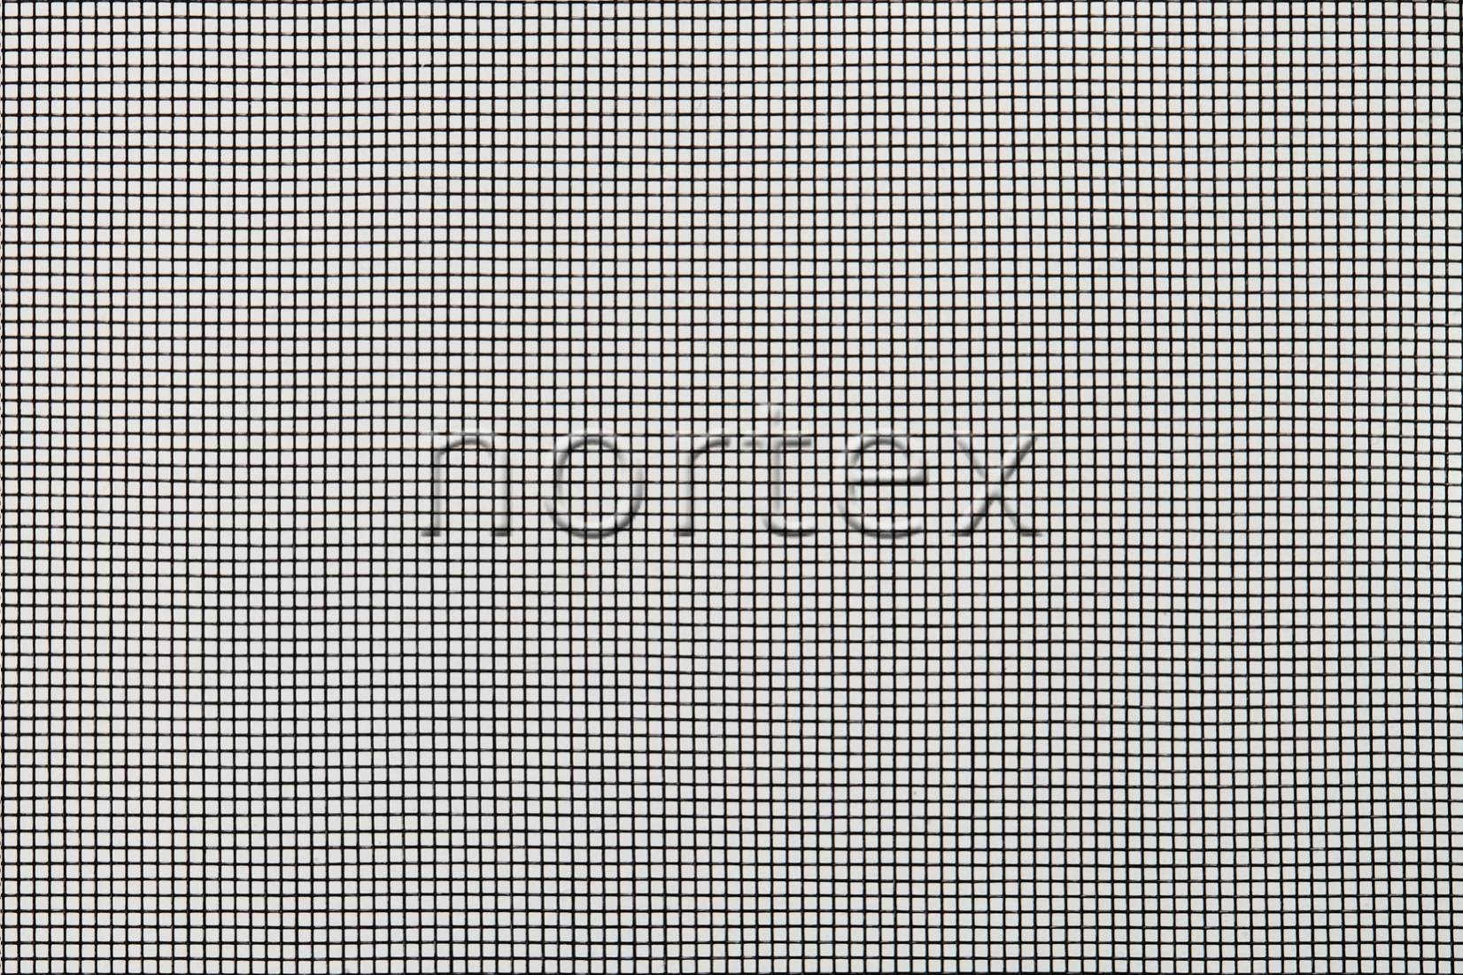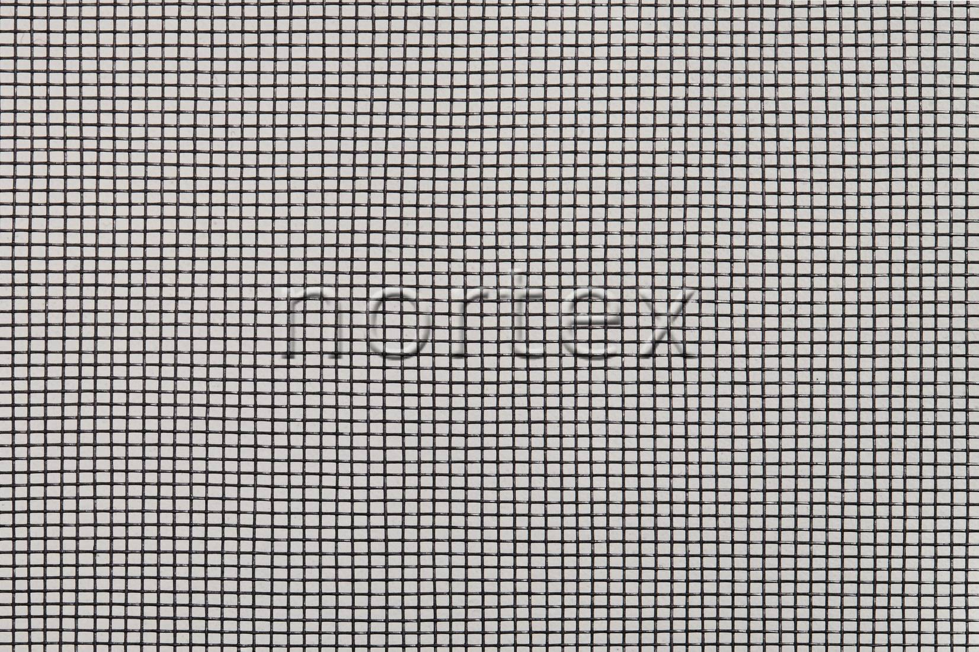

*Характеристики:*  
Размер ячеек: 20 х 20 нитей на 1 дюйм2  
Толщина нити: 0,22 мм  
Материал: стекловолокно [E-glass](https://nortex.com.ru/nortex-exclusive/e-glass/), покрытое ПВХ с огнестойкой пропиткой  
Цвет: **черный**, серый  
Размер рулона: 1.4х30м., 1.6х30м.  
Страна производитель: КНР